Министерство науки и высшего образования Российской Федерации

Федеральное государственное образовательное учреждение

высшего образования

**ВЯТСКИЙ ГОСУДАРСТВЕННЫЙ УНИВЕРСИТЕТ**

Институт математики и информационных систем

Факультет автоматики и вычислительной техники

Кафедра систем автоматизации управления

**Дисциплина: Алгоритмы и структуры данных**

**Отчёт по лабораторной работе №6**

**Тема: «Одномерные массивы»**

**Вариант 1**

|  |  |  |  |
| --- | --- | --- | --- |
| Выполнил студент  группы ИТб2302-02-00 |  | Батухтин М.А. |  |
|  |  |
| Проверила |  | Кашина Елена Вячеславовна |  |

Киров 2021

**Задача 1**

**Блок–схема**

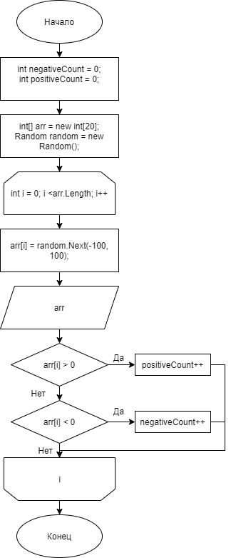

**Результат работы программы:**





**Листинг программы**

static void Main(string[] args)

{

int[] arr = new int[15];

Random random = new Random();

int temp = 10000;

for (int i = 0; i < arr.Length; i++)

{

arr[i] = random.Next(-100, 100);

Console.Write(arr[i] + " ");

if (arr[i] > 0)

{

if (arr[i] < temp) temp = arr[i];

}

}

Console.WriteLine($"\n Наименшьий положительный элемент массива: {temp}");

}

**Задача 2**

**Блок–схема**

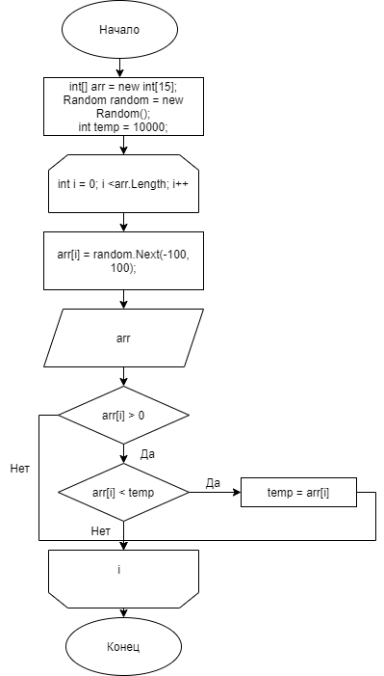

**Результат работы программы:**



**Листинг программы**

static void Main(string[] args)

{

int[] arr = new int[15];

Random random = new Random();

int temp = 10000;

for (int i = 0; i < arr.Length; i++)

{

arr[i] = random.Next(-100, 100);

Console.Write(arr[i] + " ");

if (arr[i] > 0)

{

if (arr[i] < temp) temp = arr[i];

}

}

Console.WriteLine($"\n Наименшьий положительный элемент массива: {temp}");

}

**Вывод:** изучение одномерных массивов прошло успешно.